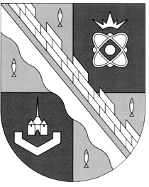
СОВЕТ ДЕПУТАТОВ МУНИЦИПАЛЬНОГО ОБРАЗОВАНИЯ
СОСНОВОБОРСКИЙ ГОРОДСКОЙ ОКРУГ ЛЕНИНГРАДСКОЙ ОБЛАСТИ
(ЧЕТВЕРТЫЙ СОЗЫВ)

Р Е Ш Е Н И Е

от 30.11.2022 года № 125

«О предложениях совета депутатов администрации Сосновоборского городского округа по дополнительным мерам социальной поддержки семьям граждан, направленным в ряды Вооруженных сил России по мобилизации (в том числе изъявивших желание проходить службу добровольно)»

Рассмотрев решение №19 от 24.11.2022г постоянной комиссии совета депутатов по социальным вопросам и в целях дополнительной социальной поддержки семей граждан, направленных в ряды Вооруженных сил России по мобилизации (в том числе изъявивших желание проходить службу добровольно), совет депутатов Сосновоборского городского округа

Р Е Ш И Л:

1. Предложить администрации Сосновоборского городского округа:
1.1. освободить от родительской платы граждан, направленных в ряды Вооруженных сил России по мобилизации (в том числе изъявивших желание проходить службу добровольно) за оказание услуг, предоставляемых детям учреждениями дополнительного образования с 01 ноября 2022 года.
2. Настоящее решение вступает в силу со дня принятия.

Председатель совета депутатов
Сосновоборского городского округа И.А. Бабич

